Laderegler mit LiPo Akku für faltbare Solarmodule

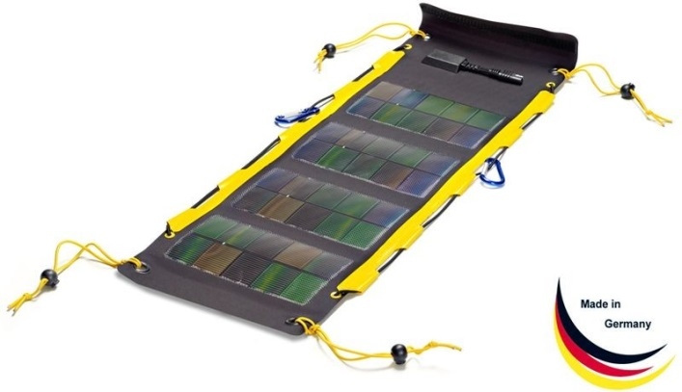

Voltmeter

µController

Leistungsüberwachung

PIC18f4520

Laderegler

LT3652

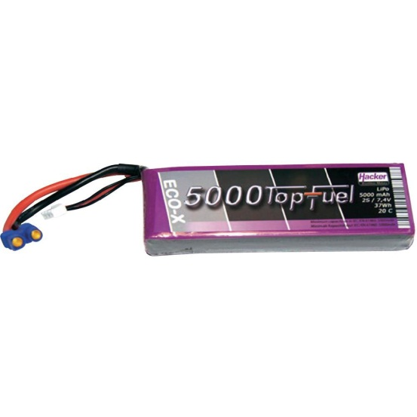

USB

3,6V to 5V converter

Anzeige(2 zeiliges LCD):

* Ladezustand
* Eingangsleistung
* Ausgangsleistung
* Voltmeter
* Temperatur

LCD

Taster

Schalter interner/externer Akku

USB

SOLAR IN

Externer Akku/ 3,6V Akkuspannung

Voltmeter

**Eingang bis zu ca.40V**

**Ausgang 5V 2,5A**

**Max. Ladestrom Lipo 2A**

**Voltmeter bis 15V**

**µController:**

* Messung der Eingangsleistung/Ausgangsleistung
* Begrenzung des Ausgangsstromes auf 2,5A
* Messung des Ladezustandes
* Fehlererkennung(Akkutemperatur, defekter Akku)
* Tiefentladeschutz
* µController und LCD Standby

**Arbeitsaufteilung:**

* Köpfle: µC Software
* Steinbacher: Schaltung + Print